**Работа с Git**

* Создание репозитария(команда **git init**)
* Добавление файлов к отслеживанию(**git add**)



* Просмотр, отслеживаемых файлов(**git ls-files**)



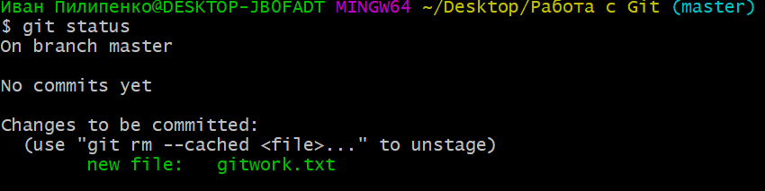

* Просмотр состояния репозитария(**git status**)
* 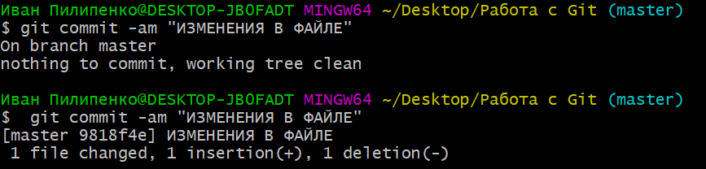Фиксация изменений(создание коммита)(**git commit –am**)
* Просмотр изменений(**git diff**)

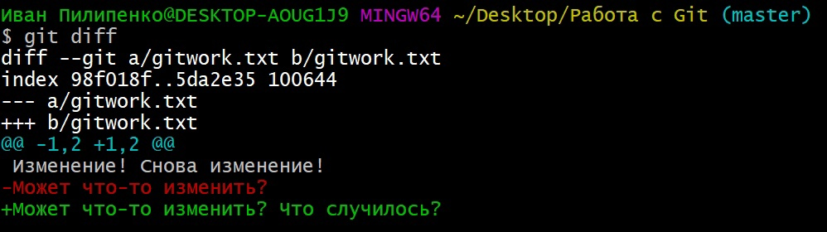

* 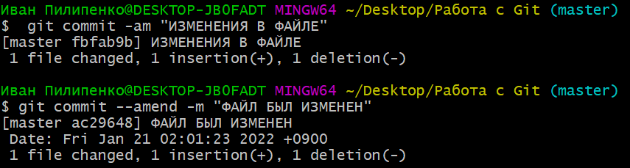Исправление сообщения в последнем коммите(**git commit –amend –m**)
* 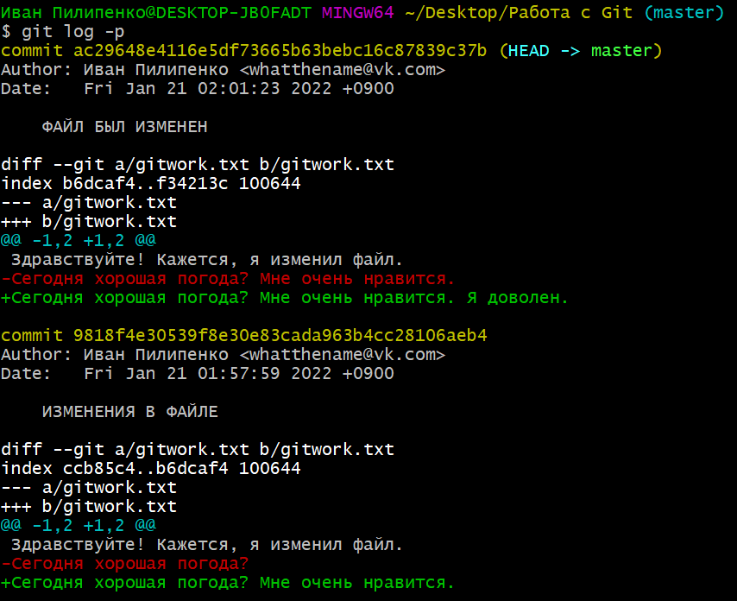Просмотр разницы между коммитами(**git log –p**)
* Создание новой ветки(**git branch <имя ветки>**)
* Переключение на новую ветку(**git checkout <имя ветки>)**



* 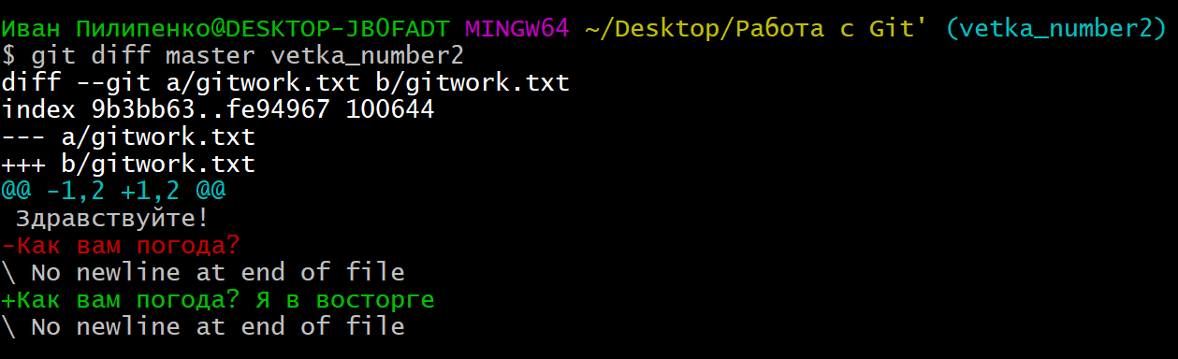Просмотр разницы между ветками(**git diff <имя ветки1>..**)
* Фиксация изменений на новой ветке(**git commit**)

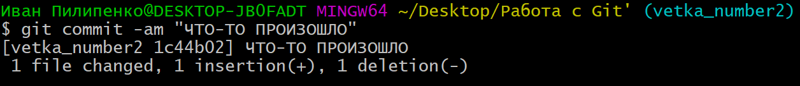

* Переключение на ветку master



* Просмотр файлов на ветке master(**git show**)

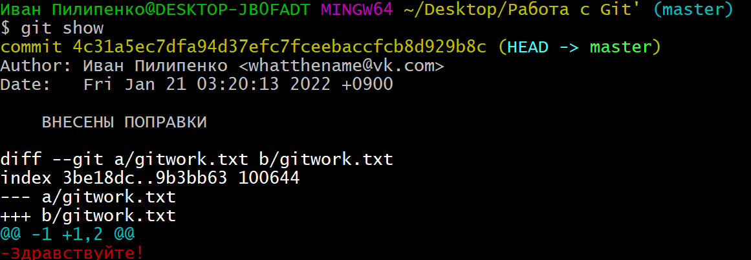

* Объединение веток(**git merge**)

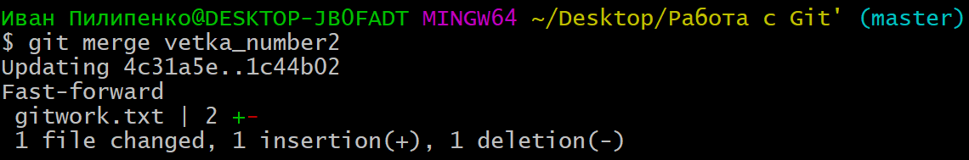

* Подключение удаленного репозитария(**git remote add <псевдоним репозитария> <адрес репозитария>**)
* Клонирование удаленного репозитария(**git clone**)
* 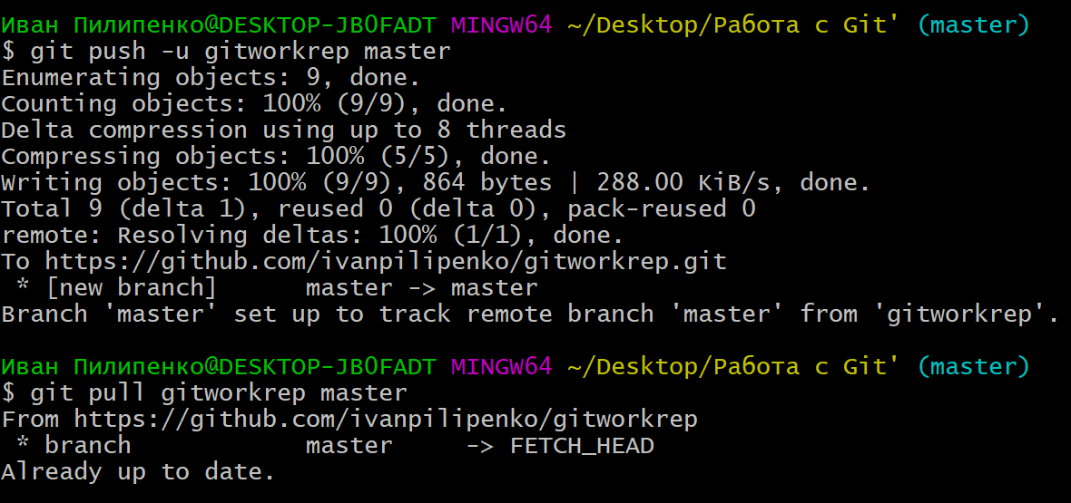Отправка и возврат изменений из удаленного репозитария(**git push –u, git pull**)